E-Portfolio

# 1

## A

UML Klassendiagramm

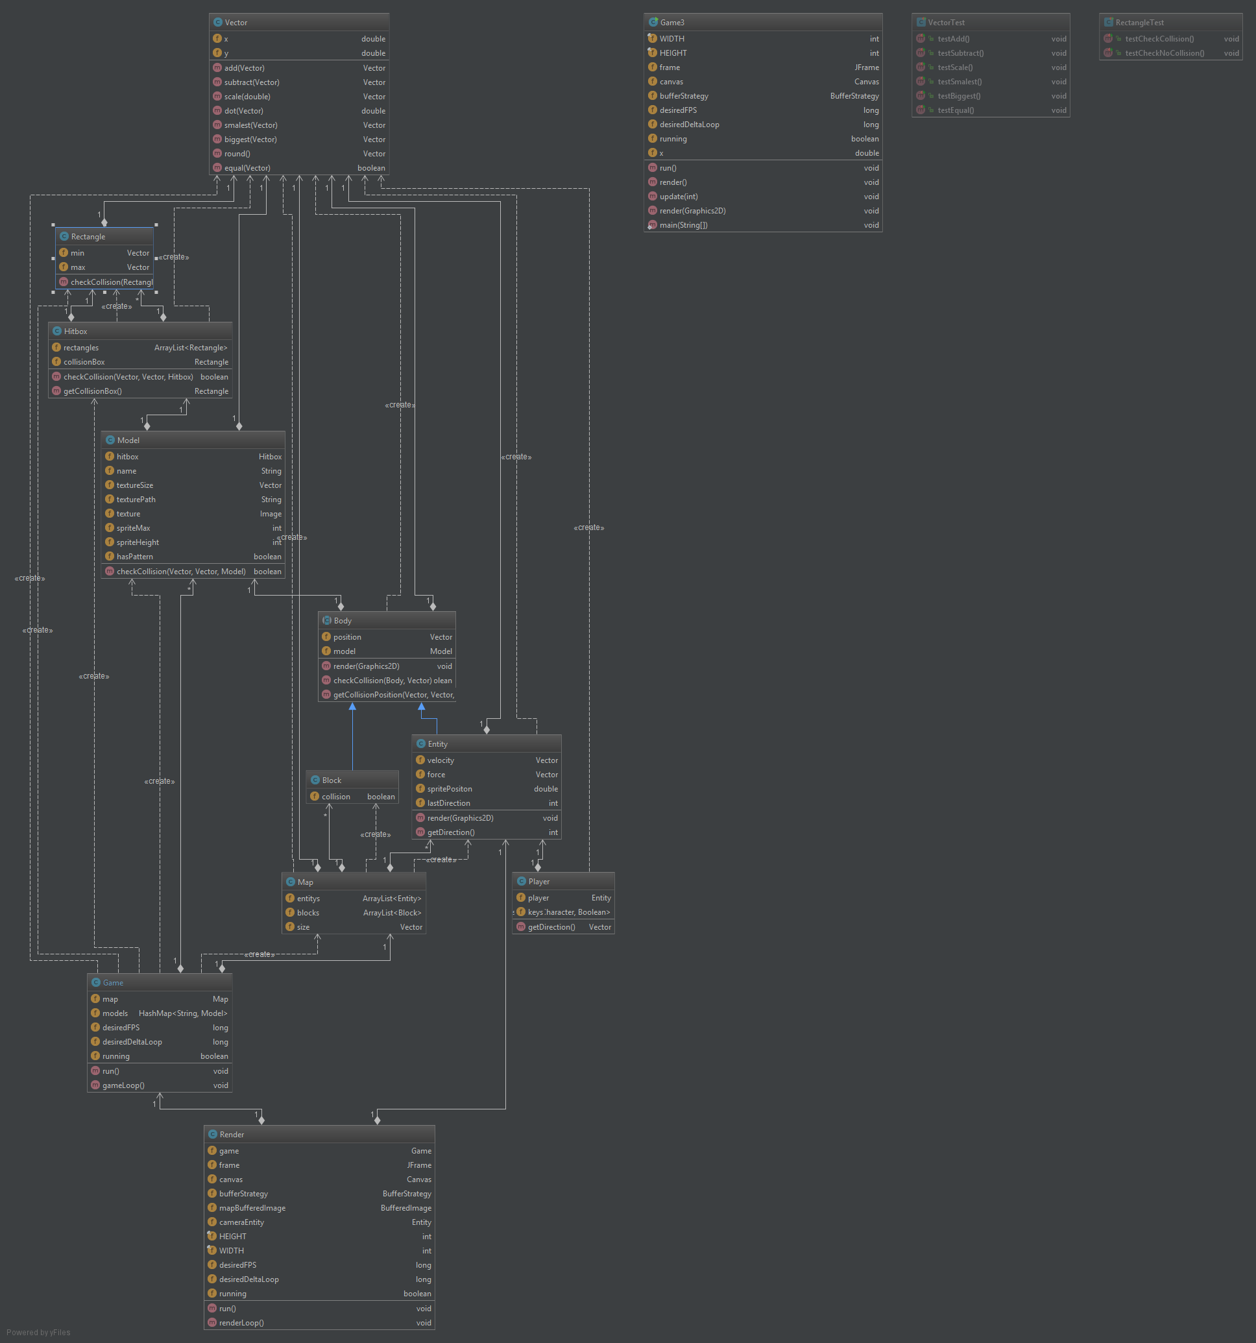

## B

UML Bereits vorhanden

Abstrakte Klasse Body (Body.java)

public abstract class Body {

Line 9, Body,java

## C

Java Minigame Projekt

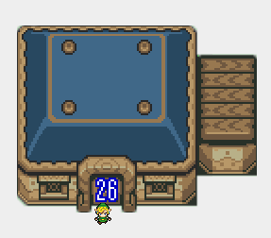

# 2

## A

Unterschied überladen Entity Konstruktor

Line 22 / 31, Entity.java

Extends

public class Entity extends Body {

Line 8, Entity.java

## B

Interface Implementiert in Thread (Main.java / Game.java, Render.java)

public class Game implements Runnable {

Line 12, Game.java

## C

Polymorphie, Vererbung, Interfaces

public class Game implements Runnable {

Line 12, Game.java

# 3

## A

Testfälle in JUnit Tests

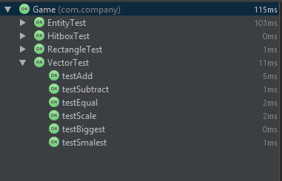

## B

JavaDoc vorhanden in JavaDoc Ordner

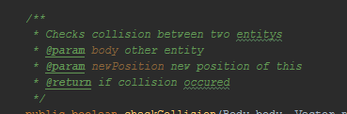

## C

Grenzwerte getestet, private eingesetzt

private Game game;  
private JFrame frame;  
private Canvas canvas;  
private BufferStrategy bufferStrategy;  
private BufferedImage mapBufferedImage;  
private Entity cameraEntity;  
final int HEIGHT = 1000;  
final int WIDTH = 1000;

Line 14, Render.java

# 4

## A

Lernjournal

Siehe BSCW

## B

Austausch in Gruppen, JavaDoc und Doc Erkenntnisse erkannt

## C